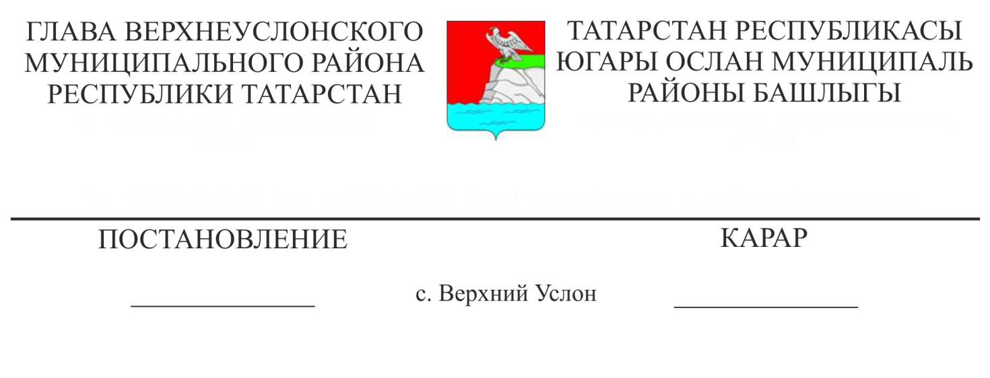

**114**

Рөхсәт ителгән капиталь төзелеш объектын төзү, реконструкцияләү параметрларын чикләүгә рөхсәт бирү турында Югары Ослан муниципаль районы башкарма комитеты карары проекты буенча иҗтимагый фикер алышуларны билгеләү хакында

Татарстан Республикасы Югары Ослан районында яшәүчеләрнең уңай тормыш шартлары, җир кишәрлекләре һәм капиталь төзелеш объектлары хокуклары ияләренең хокукларын һәм законлы мәнфәгатьләрен үтәү максатларында, Россия Федерациясе Шәһәр төзелеше кодексы, «Россия Федерациясендә җирле үзидарә оештыруның гомуми принциплары турында» 2013нче елның 6нчы октябреннән 131-ФЗ Федераль закон, «Татарстан Республикасы Югары Ослан муниципаль районы» муниципаль берәмлеге Уставы, Татарстан Республикасы Югары Ослан муниципаль районында җәмәгать фикер алышуларын оештыру һәм үткәрү турындагы Нигезләмә нигезендә, гр. А.А. Гаврилова мөрәҗәгатен карап

КАРАР БИРӘМ:

1. Россия Федерациясе, Татарстан Республикасы, Югары Ослан муниципаль районы, Яр буе Морквашы авыл җирлеге, Пятидворка поселогы, Карьерная ур., з/у 11 адресы буенча урнашкан, 624кв.м мәйданлы 16:15:121001:2109 кадастр номеры булган җир участогында урнашкан капиталь төзелеш объектлары төзелешенә рөхсәт ителгән иң чик параметрлардан төньяк яктан 3 метрдан 2,72 метрга кадәр, көнчыгыш яктан 5 метрдан 4,90 метрга кадәр, капиталь төзелеш объектының схематик сурәте буенча тайпылуга рөхсәт бирү турында Югары Ослан муниципаль районы Башкарма комитеты карары проекты буенча иҗтимагый фикер алышуларны билгеләргә.

2. Түбәндәгеләрне билгеләргә:

2.1. Әлеге карарның 1 пунктында күрсәтелгән проектны карау буенча иҗтимагый фикер алышуларны оештыручы - Татарстан Республикасы Югары Ослан муниципаль районы Башкарма комитетының архитектура һәм шәһәр төзелеше бүлеге (алга таба - җәмәгать фикер алышуларын оештыручы).

2.2. Әлеге карарның 1 пунктында күрсәтелгән проектны карау буенча, 2022 елның 07 октябреннән 03.11.2022 елга кадәр, Россия Федерациясе Шәһәр төзелеше кодексында, «Россия Федерациясендә җирле үзидарәне оештыруның гомуми принциплары турында» 2003 елның 06.10.2003 № 131-ФЗ Федераль законында, «Татарстан Республикасының Югары Ослан муниципаль районы» муниципаль берәмлеге Уставында, Татарстан Республикасы Югары Ослан муниципаль районында иҗтимагый фикер алышуларны оештыру һәм үткәрү турындагы нигезләмәгә ярашлы рәвештә, иҗтимагый фикер алышулар үткәрү.

2.3. Проект экспозициясен үткәрү урыны - Татарстан Республикасы Югары Ослан муниципаль районы Советы бинасы, 2022 нче елның 7 октябреннән 2022 нче елның 3 ноябренә кадәр эш көннәрендә 8.00 дән 12.00 сәгатькә кадәр, Югары Ослан муниципаль районының рәсми сайты. Тәкъдимнәр, искәрмәләр 2022 елның 07 октябреннән 2022 нче елның 3 ноябренә кадәр сишәмбе һәм пәнҗешәмбе көннәрендә 14.00 сәгатьтән 15.00 сәгатькә кадәр язма рәвештә һәм (яисә) Alina.Sagdeeva@tatar.ru электрон почтасы аша кабул ителә.

3. Иҗтимагый фикер алышуларны оештыручыга проект буенча иҗтимагый фикер алышулар үткәрү турында Татарстан Республикасы Югары Ослан авыл җирлегенең Башкарма комитетына әлеге рөхсәт соратып алына торган җир кишәрлекләренең һәм җир кишәрлеге белән уртак чикләре булган капиталь төзелеш объектлары хокук ияләренә җиткерү өчен җибәрергә.

4. Мөрәҗәгать итүчегә гр. А.А. Гавриловага иҗтимагый фикер алышуларны оештыруны техник яктан тәэмин итәргә, шул исәптән экспозиция үткәргәндә дә.

5. Иҗтимагый фикер алышуларны оештыручыга:

5.1. Әлеге карарның 1нче пунктында күрсәтелгән проектны карау буенча иҗтимагый фикер алышуларны үткәрүне тәэмин итәргә.

5.2. Татарстан Республикасы Югары Ослан муниципаль районы Советы бинасында һәм Югары Ослан муниципаль районының рәсми сайтында «Архитектура һәм шәһәр төзелеше» кушымтасында төзелгән мәгълүмати стендта проектлар буенча иҗтимагый фикер алышулар башлануы турында хәбәр урнаштырырга.

5.3. 2022 елның 06 октябреннән дә соңга калмыйча Югары Ослан муниципаль районының рәсми сайтында «Архитектура һәм шәһәр төзелеше» бүлегендә Россия Федерациясе, Татарстан Республикасы, Югары Ослан муниципаль районы, Яр буе Морквашы авыл җирлеге, Пятидворка поселогы, Карьерная ур., з/у 11 адресы буенча урнашкан, 624кв.м мәйданлы 16:15:121001:2109 кадастр номеры булган җир участогында урнашкан капиталь төзелеш объектлары төзелешенә рөхсәт ителгән иң чик параметрлардан төньяк яктан 3 метрдан 2,72 метрга кадәр, көнчыгыш яктан 5 метрдан 4,90 метрга кадәр, капиталь төзелеш объектының схематик сурәте буенча тайпылуга рөхсәт бирү турында Югары Ослан муниципаль районы башкарма комитеты җитәкчесе карары проектын урнаштырырга.

5.4. Экспозицияләрне Татарстан Республикасы Югары Ослан муниципаль районы Советы бинасында, 2022 нче елның 7 октябреннән 2022 нче елның 3 ноябренә кадәр эш көннәрендә 8.00 дән 12.00 сәгатькә кадәр, шулай ук Югары Ослан муниципаль районының рәсми сайтында оештырырга.

5.5. Иҗтимагый фикер алышулар тәмамлангач, Югары Ослан муниципаль районының рәсми сайтында иҗтимагый фикер алышулар нәтиҗәләре турында бәяләмә әзерләргә һәм урнаштырырга.

6. Әлеге карарны Югары Ослан муниципаль районының рәсми сайтында урнаштырырга.

7. Әлеге карарның үтәлешен тикшереп торуны Татарстан Республикасы Югары Ослан муниципаль районы Башкарма комитеты җитәкчесенә йөкләргә.

Югары Ослан муниципаль районы Башлыгы

-

М. Г. Зиатдинов